Федеральное агентство по образованию

ГОУ ВПО «ГОСУДАРСТВЕННЫЙ УНИВЕРСИТЕТ УПРАВЛЕНИЯ»

ИНСТИТУТ МАРКЕТИНГА

**КАФЕДРА ИННОВАЦИОННОГО МЕНЕДЖМЕНТА**

**КУРСОВОЙ ПРОЕКТ**

на тему:

«Разработка проектных мероприятий по внедрению на российский рынок и продвижению инновационного лавинного дыхательного аппарата Avabreath»

ВЫПОЛНИЛИ

студенты 4 курса дневного отделения

Института Маркетинга

Групп 1,2

Лачёва Е. Шиленкова К. Курицын Д.

Ена У. Мохова Т. Панферов Н.

РУКОВОДИТЕЛЬ ПРОЕКТА

кандидат экономических наук, доцент

Онищенко С. И.

Проект принят на проверку

«___» ___________201_ года

________________________

Проект допущен к защите

«___» ___________201_ года

________________________

Проект защищен с оценкой

________________________

«___» ___________201_ года

________________________

Москва, 2010

Оглавление

Введение………………………………………………………………………………………………………………………………………………..2

1. Характеристика бизнес-идеи 3

1.1. Сущность проекта 3

1.2. Подтверждение инновационности проекта.(Курицын Дмитрий) 3

2. Характеристика новатора 3

2.1. Этапы разработки проекта (Панферов Николай) 3

3. Анализ внешней среды проекта 3

3.1. Макроокружение 3

3.1.1. S – социальная.(Мохова Татьяна) 3

3.1.2. T – технология.(Шиленкова Ксения) 3

3.1.3. E – экономическая.(Лачева Елена) 3

3.1.4. P – политическая.(Шиленкова Ксения) 3

3.2. Микроокружение 3

3.2.1. Отрасль лавинного снаряжения (Ена Ульяна) 3

3.2.2. Анализ потребителей.(Курицын Дмитрий) 3

3.2.3. Альтернативы использования и дальнейшего развития системы AvaBreath.(Панферов Николай) 3

4. Разработка проектных мероприятий по организации производства и сбыта. 3

4.1 Организационно-правовая форма реализации проекта и юридическое основание привлечения участников (Шиленкова Ксения) 3

4.2. Разработка ресурсного обеспечения (Мохова Татьяна) 3

4.3. Каналы распределения(Лачева Елена) 3

4.4 Продвижение(Мохова Татьяна) 3

5 Обоснование эффективности инновационного проекта 3

5.1 Расчет его финансовых показателей 3

5.2 . Риски (Ена Ульяна) 3

5.3 Анализ устойчивости и чувствительности проекта ………………………………………………………………….31

Заключение ………………………………………………………………………………………………………………………………………...33

Список литературы………………………………………………………………..…………………………………………………………….34

# 1. Характеристика бизнес-идеи

## 1.1. Сущность проекта

Концепция данного проекта предполагает разработку инновационного лавинного снаряжения Avabreath, совмещающего в себе функции Airbag (лавинный рюкзак) и Avalung (дыхательный аппарат). Данный продукт разработан специально для лыжников и сноубордистов, предпочитающих катание по неподготовленным склонам. При попадании человека в лавину Avabreath позволяет ему оставаться ближе к поверхности, защищает дыхательные пути от попадания снега и позволяет дышать под снегом до прихода помощи (в течение 3 часов), таким образом, спасает жизнь. Технология производства продукта простая, не требующая больших финансовых вложений и использования какого-либо уникального оборудования.

Миссия Avabreath - обеспечить более безопасное пребывание человека в горах, увеличить его шансы на выживание при столкновении со стихией.

Технические параметры нововведения.

Дыхательный аппарат для экстремальных ситуаций представляет собой конструкцию из

* рюкзака с встроенным Air Bag, которые в случае возникновения экстремальной ситуации (сход лавины) наполняются газом и позволяют человеку оказаться в верхнем пласте снега
* кольца, приводящего механизм в действие,
* маски, позволяющей дышать кислородом из Air Bag, которого хватит на 3 часа
* встроенного в Air Bag баллона с дыхательной смесью.

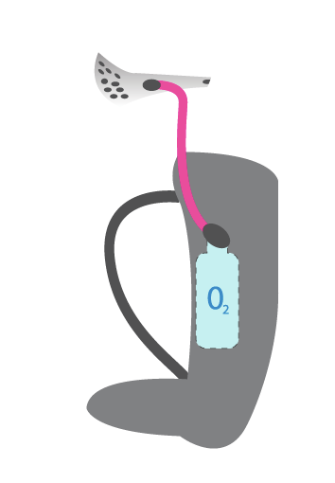

маска

лавинный рюкзак

система подачи кислорода

пусковой механизм

подушки

AirBag

Рис. 1 Строение аппарата

На рисунке 2 показан аппарат с активизированной системой AirBag.

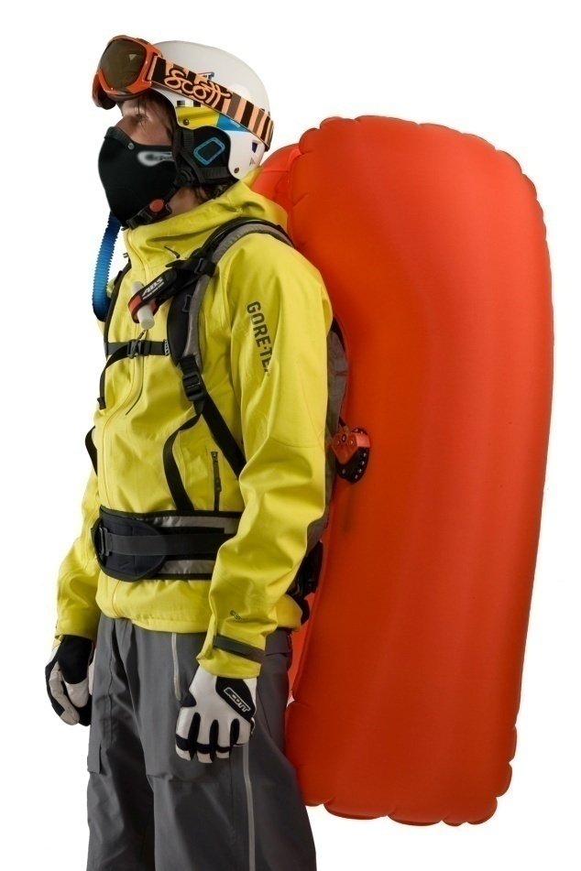

Рисунок 2. Внешний вид аппарата в применении

## 1.2. Подтверждение инновационности проекта.

Инновационность заключается в особых характеристиках, отличающих данный товар от конкурентов. (табл.2)

Существующие на рынке виды лавинного снаряжения (лавинный рюкзак и дыхательный аппарат), малоэффективны по отдельности. При попадании в лавину, для увеличения шансов на выживание, пострадавшему необходимо удерживаться на поверхности. Лавинный рюкзак обеспечивает реализацию данного фактора, но при этом возникает опасность попадания снега в дыхательные пути и отсутствие достаточного количества воздуха. Дыхательный аппарат, напротив, обеспечивает дыхание человека под снегом в течение некоторого времени, но не позволяет оказаться на поверхности лавины. Таким образом, можно сделать вывод, что данные системы малоэффективны по отдельности.

Аппарат AvaBreath соединяет в себе функции 2 типов продуктов: лавинный рюкзак и дыхательный аппарат, а наличие маски препятствует попадание снега в дыхательные пути.

В таблице 1 представлена характеристика новой системы AvaBreath и существующих типов продуктов лавинного снаряжения.

Таблица 1. Характеристика продуктов

|  |  |  |  |
| --- | --- | --- | --- |
| **Продукт**  **Функция** | Лавинный рюкзак | [Существующий](http://www.avalung.com) дыхательный аппарат | Avabreath |
| Удержание человека на поверхности снежной массы | + | - | + |
| Защита дыхательных путей от попадания снега | - | - | + |
| Обеспечение возможности дыхания под снегом | - | + | + |
| Время обеспечения кислородом | Без системы  15-30 минут | 30-40 минут | 3 часа |
| Функционирование при потере сознания | + | - | + |

Из таблицы следует, что Avabreath превосходит своих конкурентов по двум основным параметрам:

1. Защита дыхательных путей от попадания снега обеспечивается только аппаратом Avabreath
2. Avabreath обеспечивает наибольшее время обеспечения кислородом пострадавшего в стихии (3 часа)

Учитывая, что при поиске пострадавшего в лавине каждая минута на счету - это значительное превосходство.

# 2. Характеристика новатора

Разработчиками проекта Avabreath являются два молодых специалиста в области передовых медицинских технологий, которые закончили в 2007 году МГТУ им. Баумана по специальности "Инженерное дело в медико-биологической практике". Идея разработки такого инновационного аппарата родилась из собственного опыта разработчиков.

## 2.1. Этапы разработки проекта

Табл. 2

Этапы разработки проекта

|  |  |  |
| --- | --- | --- |
| № | Период | Характеристика этапа |
| 1 | 2007 г. | Зарождение идеи создания лавинного дыхательного снаряжения Avabreath |
| 2 | 2007-октябрь 2009 | НИОКР и разработка концепции Avabreath |
| 3 | Ноябрь 2009 г. | Выпуск опытного образца |
| 4 | Ноябрь 2009 г. – настоящее время | Переговоры о проведении испытаний в реальных условиях, работа по получению патента на изобретение для защиты технологии, проведение подготовки к внедрению продукта на рынок |

# 3. Анализ внешней среды проекта

## 3.1. Макроокружение

Описывать макроокружение будем с помощью STEP – анализа. Последовательно оцениваем все компоненты.

### 3.1.1. S – социальная.

С каждым годом все больше и больше людей в России увлекаются зимними видами спорта, в том числе сноубордом и горными лыжами. За последние 5 лет, количество людей, катающихся на сноубордах и горных лыжах, выросло на 26,9% и к ноябрю 2009 года количество катающихся достигло 25% ( рис. 3).

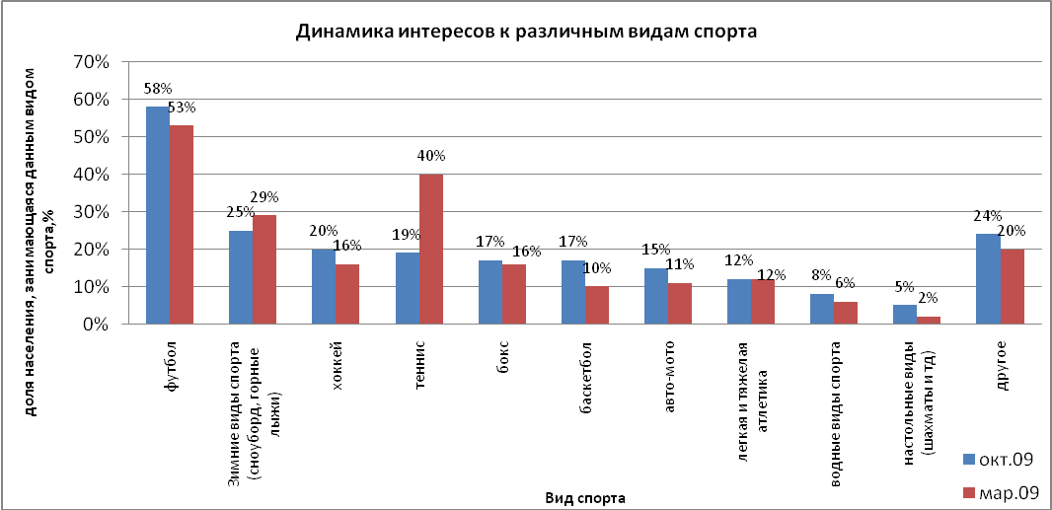

Рисунок 3 – Динамика интересов к различным видам спорта

По исследованиям ученых Швейцарского института темпы увеличения количества сноубордистов и лыжников, начиная с сезона 2006/07 - 4,1 %, несколько снизились до 2,7 % в 2009г. Это свидетельствует, что хотя рост замедлился, но по-прежнему продолжается.

Стихия неуправляема и не выбирает себе жертву. Опасность схода лавины существует всегда и везде, а статистика несчастных случаев в горах неумолимо растёт.

Исследования ученых Швейцарского института снеголавинных исследований показывают, что ежегодно в России в лавинах погибает в среднем более 20 человек.

На рисунке 4 статистические данные за 2009 год о несчастных случаях в лыжном туризме (проценты округлены до единицы): 66% смертей от лавин , 22 % по причине замерзания , 8% погибших регистрируется от падений и 4 % от болезни.

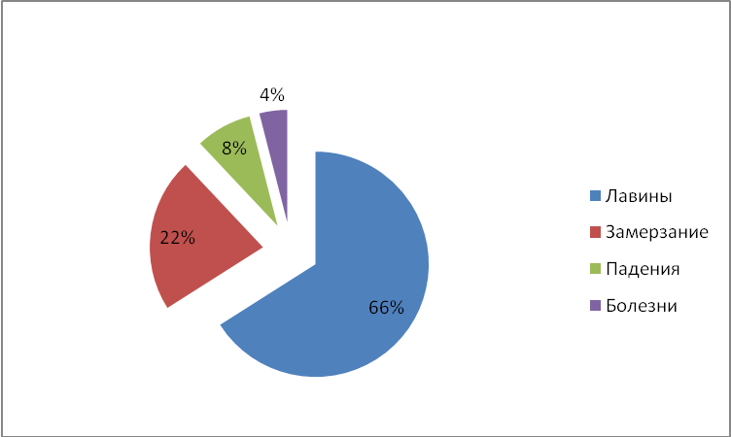

Рисунок 4- Количество погибших в горах по различным причинам

По данным Швейцарского института снеголавинных исследований (<http://www.geogr.msu.ru/avalanche/avalanches/kat.doc/kat.htm>)печальная[статистика](http://travel.newsru.com/tags/7) смертей свидетельствует, что только в этом сезоне (зима 2009-2010) в австрийских Альпах под лавинами погибли уже 15 туристов.

Между тем, по данным собственных исследований, проведенных в Приэльбрусье в марте 2010 года, количество погибших в лавине составило 5 человек с начала 2010 года. Рассмотрим причины смертности в лавинах. Непосредственно причинами смерти в лавинах по данным исследования Швейцарского института снеголавинных исследований (<http://www.geogr.msu.ru/avalanche/avalanches/kat.doc/kat.htm>) за 2009 год являлись: в 46,2% случаях – асфиксия- удушье, обусловленное кислородным голоданием и избытком углекислоты в крови и тканях, в 42,9% -повреждения организма и в 6,6% - гипотермия переохлаждение. Это показано на рисунке 5.

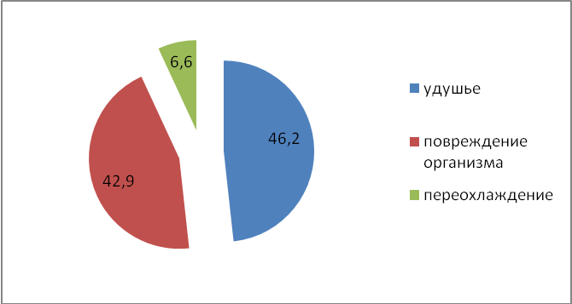

Рисунок 5- Причины смерти в лавине

Удушье вызывается образованием ледяного кокона вокруг пострадавшего. Это происходит из-за того, что человек выдыхает теплый воздух, снег вокруг него тает, а затем замерзает, образуя ледяную корку, которая препятствует попаданию кислорода

Часто люди просто задыхаются из-за попадания снега в дыхательные пути. У не найденных в лавине за первые полчаса остается лишь 50% шансов на спасение. Через 3 часа вероятность быть спасенным понижается до 10%. Инновационный лавинный дыхательный аппарат способен защитить человека от главной причины смерти в лавине.

Таким образом, с каждым годом увеличивается число занимающихся горнолыжным спортом и сноубордингом, но между тем, существует и печальная статистика попадания людей в лавины.

Это значит, что всё больше и больше людей попадают в группу лавинного риска, Большее количество людей нуждаются в снаряжение, которое поможет выжить в условии попадания в лавину. Это благоприятный фактор для выведения аппарата на рынок.

### 3.1.2. T – технология.

Год от года экстремальность путешествий, особенно в приключенческом и спортивном туризме, возрастает. В первую очередь этому способствует научно-технический прогресс и появление новых видов снаряжения. Научно-технический прогресс неуклонно меняет облик горовосхождений. Меняется качество горного снаряжения, применяются новые материалы и технологи. Таким образом, в ходе работы над лавинным снаряжением были разработаны следующие снаряжения:

Дыхательный аппарат (Avalung)

Эта конструкция с плечевым ремнем которая позволяет дышать человеку попавшему в лавину в течение 30-40 минут непосредственно под снегом.

Airbag

Это устройства, работающие по принципу спасательного жилета, которые запускаются вручную, автоматически надуваются сжатым газом и выносят тело на поверхность лавинной массы.

**Лавинный мяч**

**Состоит из тканевой оболочки и упругих ребер жесткости. Снаряжение приводится в действие кольцом, которое прикрепляется к плечевому ремню рюкзака. Оно соединено короткой лентой - тягой (около полметра длиной) с замком кармана, который крепится на рюкзаке.**

**Лавинная лента**

**Она состоит из двух частей**

**- пустотелого лавинного шара (мяча) соединенного лавинной лентой с креплением устройства к телу спортсмена**

**- кармана для упаковки шара, который крепится к рюкзаку.**

**Лавинная лопата**

**Лавинные лопаты изготавливаются в основном из углепластика (Lexan и т.д.), а также из алюминия и алюминиево-магниевого сплава. С помощью лопат снимают снежный покров и придают нужную форму месту раскопок.**

Лавинные датчики (биперы, трансиверы)

Все биперы работают по принципу приемника-передатчика радиосигнала одной и той же частоты, вне зависимости от конкретной модели или производителя датчика.

Лавинные щупы (зонды)

Лавинные зонды (щупы) являются старым испытанным и относительно надежным средством поиска пострадавших в лавине. Лавинные зонды в первую очередь быстро производят:

- осмотр лавинного поля, с целью его изучения и возможного обнаружения пострадавшего или его снаряжения, частично засыпанного снегом

- прямо на снегу составляют упрощенную схему предположительного пути пострадавшего в лавине, на основе места нахождения его снаряжения, выхода скальных препятствий или образовавшихся углублений

- проводят зондирование в первую очередь рядом с местами обнаружения снаряжения или изменения рельефа снежного покрова (выход скал и т.д.)

### 3.1.3. E – экономическая.

Изменения валютных курсов могут привести к повышению издержек предприятий, снижению стоимости выраженных в рублях денежных активов, помешать российским предприятиям при выплате долгов или привести к обострению конкуренции с иностранными производителями. Последние годы наблюдались резкие колебания рубля по отношению к доллару США, при этом в подавляющем большинстве случаев курс рубля снижался. Например, на 1 января 2010 года доллар стоил 30,19 руб, а уже на 13 января 2010 года доллар снизился до 29,38 руб. Такие резкие скачки были на протяжении всех трех прошедших месяцев 2010 года. Центральный Банк РФ периодически устанавливал различные ограничения на торговлю валютой, пытаясь поддержать рубль.

В связи с тем, что сырье и материалы для производства аппарата будут закупаться на Украине и в Китае, оплата будет производиться в долларах. Эти страны были выбраны, так как с поставщиками этих стран у разработчика уже налажены связи. Цены на сырье и материалы существенно не отличаются. Соответственно, повышение курса доллара является негативной тенденцией, отражающейся на стоимости сырья и, следовательно, себестоимости. Повышение себестоимости аппарата отразится на повышении его цены.

Инфляция может привести к повышению издержек предприятий и снижению операционной маржи. Для российской экономики характерны высокая инфляция, до 84,4% в 1998 году, хотя по данным Центрального Банка РФ, в 2004 году инфляция упала до 11,7%, в 2005 году – до 10,9%, инфляция в 2006 году составила 8,67%, а в 2009 году – 8,1%. Планируемая инфляция на 2010 год будет не более 10%, по прогнозам министерства финансов. Рост инфляции, в свою очередь, также будет сказываться на росте издержек и, соответственно, на росте цены.

### 3.1.4. P – политическая.

В настоящее время законодательными органами разрабатывается политика поддержки отечественного предпринимательства (малого бизнеса). Для этого обсуждаются поправки в законодательство, которые смогут облегчить функционирование российских компаний. Государственное финансирование мероприятий по поддержке субъектов малого предпринимательства осуществляется на основании Постановления Правительства РФ от 27.02.2009 № 178 «Об условиях и порядке предоставления средств федерального бюджета, предусмотренных на государственную поддержку малого предпринимательства, включая крестьянские (фермерские) хозяйства». По мнению руководителя Департамента поддержки и развития малого предпринимательства г. Москвы Михаила Вышегородцева, Федеральный бюджет выделяет немалые средства на развитие малого бизнеса, около 1 млрд. руб.

Таким образом, на основании СТЕП анализа обобщим результаты анализа общего окружения (табл. 3).

Таблица 3 - Результаты анализа общего окружения

|  |  |
| --- | --- |
| Благоприятные факторы общего окружения | Неблагоприятные факторы общего окружения |
| 1. Рост числа граждан, увлекающихся сноубордом и горными лыжами 2. Необходимость в лавинном снаряжении вследствие большой доли смертности людей в лавине 3. Государственная поддержка малого предпринимательства | 1. Колебания курсов валют 2. Влияние инфляции на повышении себестоимости 3. Научно-технический прогресс и появление новых видов снаряжения |

## 3.2. Микроокружение

### 3.2.1. Отрасль лавинного снаряжения

С февраля по апрель 2010 года нашей командой были проведены исследования – кабинетное и полевое. Кабинетное исследование (мониторинг информации в интернете) показало, что в России нет производителей лавинного оборудования. Лавинные рюкзаки появились на российском рынке только в 2004 году. Полевое исследование заключалось в мониторинге торговых точек города Москвы, а также опрос потенциальной целевой аудитории в Приэльбрусье. Мониторинг торговых точек (19 магазинов снаряжения для экстремальных видов спорта) показал, что в Москве Airbag можно приобрести только в четырёх, Avalung – в шести магазинах. В Приэльбрусье было опрошено 33 человека, из которых всего лишь 32% знают о существовании лавинного рюкзака и 24% знают о существовании Avalung.

1) Характеристика конкуренции

Основные конкуренты – 4 компании , 3 из которых производят лавинные рюкзаки и одна компания производит дыхательный аппарат [Avalung](http://www.avalung.com)

* [Компания ABS – лавинный рюкзак AirBag System](http://www.skipatrol.ru/lavina/eqip/рюкзаки-abs)

[ABS рюкзаки](http://www.skipatrol.ru/wp-content/uploads/2009/08/abs_vario_release1.jpg) AirBag для спасения в лавинах в настоящее время являются единственным активным средством спасения в лавине, который работает как спасательный круг и дает возможность удержаться на поверхности снежной массы. Это устройства, работающие по принципу спасательного жилета, которые запускаются вручную, автоматически надуваются сжатым газом и выносят тело на поверхность лавинной массы. Но они не решают проблемы последствий попадания снега в дыхательные пути и длительного поддержания дыхания в условиях завала снегом.

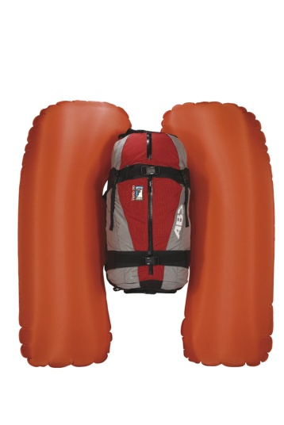

* Компания Snowpulse – лавинный рюкзак Snowpulse AirBag

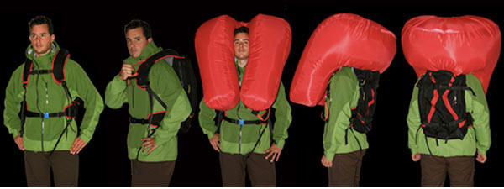

* Компания ВСА - лавинный рюкзак BCA Float 30

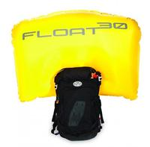

* Компания Black Dimond – дыхательный аппарат [Avalung](http://www.avalung.com)

Это конструкция с плечевым ремнем, которая позволяет дышать человеку, попавшему в лавину в течении 30-40 минут непосредственно под снегом. Запатентованное устройство имеет очень простую конструкцию: клапан работающий на вдох и выдох, который позволяет вдыхать кислород и выдыхать углекислый газ, отводя его за спину, что не приводит к удушью. При этом В системе Avalung маски нет: там используется загубник наподобие маски для подводного плавания (во время катания он убран в чехол). Минус этой системы в том, что когда человек попадет в лавину, он, скорее всего, просто не сможет его достать из-за паники и массы снега, давящей на него и сковывающей движения. Такая система одевается отдельно от рюкзака система AvaLung прямо сверху на одежду.

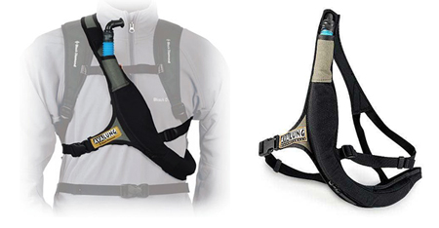

### ****3.2.2. Анализ потребителей.****

Самое большое количество людей, погибших в лавине – горнолыжники и сноубордисты (26%), а также автомобилисты (23%). AvaBreath необходим для катания в горах, поэтому наша целевая аудитория – горнолыжники и сноубордисты (рис. 6).

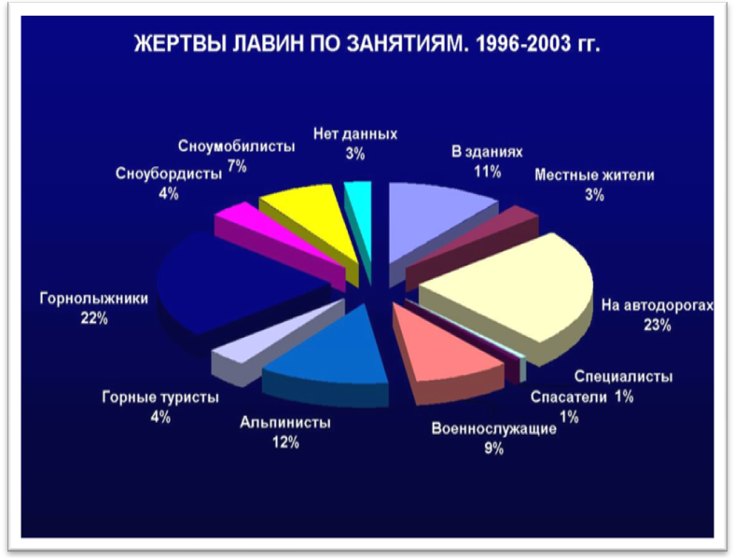

Рисунок 6. Жертвы лавин по роду деятельности

[**http://www.geogr.msu.ru/avalanche/avalanches/kat.doc/kat.htm**](http://www.geogr.msu.ru/avalanche/avalanches/kat.doc/kat.htm)

Основных потребителей мы разбили на две группы по их отношению к катанию:

* Профессионалы

К профессионалам относятся гиды, спасатели, инструкторы. Это люди от 26 лет и старше, имеющие большой опыт катания (от 10 лет), для которых катание является способом заработка и соответственно, они занимаются этим каждый день. Профессионалы знакомы со многими случаями попадания людей в лавины, поэтому обладают высоким уровнем лавинной подготовки и понимают всю необходимость использования лавинного снаряжения. Они обладают рациональным пониманием опасности схода лавины.

* Любители

К любителям относятся люди, для которых катание является увлечением. Они, как правило, выезжают в горы 1-2 раза в сезон. В свою очередь, любители подразделяются на 2 самостоятельные категории

* «Новички» - молодежь в возрасте от 17 до 25 лет, которые не осознают опасность, исходящую от лавины, не пользуются услугами гидов и лавинным снаряжением. Для них характерно халатное отношение к своей безопасности в целом
* «Опытные райдеры» - молодые люди от 22 лет. Они серьезно относятся к своей безопасности, пользуются лавинным снаряжением и услугам гидов, посещают занятия по лавинной безопасности.

В целом, продукт необходим всем, кто любит катание по неподготовленным склонам и подвергается опасности попадания в лавину. При позиционировании необходимо различать начинающих, плохо разбирающихся в технических особенностях и характеристиках, не осознающих степень риска при катании и профессионалов.

По результатам проведенного нами исследования в Приэльбрусье было выявлено, что:

1. 53% опрошенных предпочитают катание вне трасс.
2. 95% опрошенных считают обязательным использование бипера при катании вне трасс.
3. Всего 16% опрошенных пользуются услугами гидов.
4. Менее трети респондентов знают, что такое лавинный рюкзак и лавинная дыхательная система Avalung. Причём в основном, это профессионалы.

Можно сделать вывод, что основная часть катающихся вне трасс не представляет себе, насколько опасны лавины. Любители готовы экономить на собственной безопасности пренебрегая услугами гидов, рискуя стать не только пострадавшими, но и виновниками схода лавины.

Из опроса также было выявлено, что гиды и спасатели готовы к сотрудничеству и готовы приобрести данный продукт.

### 3.2.3. Альтернативы использования и дальнейшего развития системы AvaBreath.

Помимо рассмотренных выше групп потребителей, мы также выделяем два альтернативных направления использования AvaBreath:

* Альпинисты
* Туристы
* Оборудование для индивидуальной защиты. Дыхательный аппарат.

Рассмотрим подробнее каждое из направлений.

1. Альпинисты. Для них очень важен вес снаряжения. Каждый грамм должен нести в себе максимум функциональности. Все альпинисты обязательно имеют штурмовой рюкзак:

* Рюкзак небольшого объема - 25 - 45 литров.
* Очень прочная ткань. При надрыве ткань не расползается, дырка не увеличивается.
* Очень крепкие ремни и пряжки.
* Много дополнительных внешних подвесных ремней для снаряжения.
* Мягкая и комфортная спина и плечи. С рюкзаком иногда приходится очень долго ходить.
* Очень крепкие швы. При падениях с рюкзаком, одеваниях и снятии рюкзака, швы подвергаются нагрузке. Часто рюкзаки сделанные для города под штурмовые  расползаются по швам.

Используют только то, что действительно необходимо для обеспечения безопасного восхождения. Из личных бесед с продавцами крупных магазинов снаряжения мы выяснили, что сегодня многие альпинисты приобретают рюкзаки системы ABS(Airbag System). Не смотря на то, что рюкзак ABS весит 3 кг (в два раза больше стандартного штурмового рюкзака альпиниста), он представляет собой реальную ценность – делает восхождение максимально безопасным, является такой же необходимостью как верёвка и каска. Наш продукт весит не намного больше – 3,5 кг. Но он более функциональный. Кроме функции поплавка в лавине, он обеспечивает владельца кислородом в течение 3 часов (в базовой комплектации). Известно, что на большой высоте воздух становится разреженным, что затрудняет дыхание спортсмена. Даже если склон, выбранный для подъёма, не представляет лавинной опасности, Avabreath будет полезен: может использоваться как дыхательный аппарат на большой высоте, обеспечивать более комфортное восхождение.

Для этой группы потребителей нужно сделать удобный, вместительный при небольших габаритах рюкзак, возможно, увеличить ёмкость баллона (по сравнению с базовой моделью). Требуется время для освоения новых более лёгких и прочных материалов и дополнительные финансовые вливания. Поэтому этот сегмент не является целевым на начальном этапе.

2. Туристы. Горный туризм – это путешествия в горах, связанные с прохождением сложных участков горного рельефа в виде склонов, ледников, перевалов и с форсированием горных рек, а точнее это путешествие с рюкзаком из пункта А в пункт Б через перевалы и, случается, через горные вершины. Этим горный туризм отличается от альпинизма - восхождения налегке на вершину. Для многих путешественников горный туризм стал образом жизни.

Данный вид активного отдыха так же является экстремальным: по количеству погибших в лавинах стоит на втором месте после горнолыжного спорта. Поэтому мы считаем, что этот вид отдыха должен стать одним из приоритетных направлений для исследований и развития нашего оборудования.

Очень часто туристы недооценивают лавинную опасность, ошибочно считая, что только лыжники и сноубордисты являются жертвами стихии. Мы и сами имели схожее мнение, но изучив отчеты в интернете сделали вывод об обратном. Ежегодно туристические группы попадают в лапы стихии. Около 5 человек не выбираются живыми. И это статистика только по Хибинам. Какова она по всей России - страшно представить! Если бы они обладали лавинным оборудованием, их шансы выжить увеличились бы на 95%. Поместить нашу систему в туристическом рюкзаке не составит труда, так как туристические рюкзаки обладают гораздо большим объемом. Но опять же, как и в случае с альпинистами, не последнее значение для туристов играет вес снаряжения. Кроме того комплект снаряжения для похода в горы намного дешевле горнолыжного снаряжения. В среднем, туристу придется потратить 25 000 руб. В сегменте лавинного оборудования туристов интересуют лавинные лопаты и лавинные щупы, но никак не лавинные рюкзаки. Мы считаем необходимым работать над техникой встраивания системы AvaBreath в рюкзаки любого размера, но горный туризм не является приоритетным направлением нашего развития.

3. Оборудование для индивидуальной защиты. Дыхательный аппарат. Технология AvaBreath проста в использовании. Для того, чтобы включить систему подачи кислорода необходимо дернуть кольцо, приложив небольшое усилие. Даже ребенок может справиться с данным оборудованием. Причем кислород может подаваться напрямую из баллона без раскрытия боковых подушек. Поэтому AvaBreath может использоваться как средство индивидуальной защиты в условиях недостатка кислорода. При возникновении чрезвычайных ситуаций, эвакуации, AvaBreath будет выполнять функции рюкзака небольшого объема (до 40 литров) для переноски вещей первой необходимости, а также защитит людей от удушья в условиях задымления, пыльной бури и т.п.

Сегодня в России уже существуют дыхательные аппараты для индивидуального использования. Они обеспечивают дыхание в течение часа, представляют собой довольно громоздкое оборудование. Их производит российская компания «Звезда», а также немецкая компания Draeger. Подобное оборудование требует дорогостоящей сертификации, многолетних испытаний. Поэтому на данный момент не является приоритетным направлением для развития нашего проекта.

# 4. Разработка проектных мероприятий по организации производства и сбыта.

## 4.1 Организационно-правовая форма реализации проекта и юридическое основание привлечения участников

Прежде чем начать производство лавинного снаряжения AvaBreath, мы планируем зарегистрировать фирму в качестве ООО.

Общество с ограниченной ответственностью (ООО) на сегодняшний день самая распространенная форма юридического лица. В соответствии со ст. 87 Гражданского кодекса РФ "Обществом с ограниченной ответственностью (ООО) признается учрежденное одним или несколькими лицами общество, уставной капитал которого разделен на доли определенных учредительными документами размеров; участники ООО не отвечают по его обязательствам и несут риск убытков, связанных с деятельностью общества, в пределах стоимости внесенных ими вкладов."

Учитывая такие аспекты, как: ответственность в пределах доли в уставном капитале, минимальная сумма уставного капитала в 10 000 рублей, - данный вид собственности является привлекательным для будущей компании.

В качестве учредителя ООО может выступать как 1 физическое/юридическое лицо, так и группы лиц. Согласно статье 88 ГК РФ, число участников ООО не должно превышать 50 человек. Для компании на ближайшие 2 года данное ограничение не является релевантным, поскольку на сегодняшний день команда состоит из 10 человек.

Изначально форма собственности ООО наиболее привлекательна для создания компании по производству лавинного снаряжения, относящемуся к сфере малого бизнеса.

Преимущества:

1. ответственность в размерах уставного капитала (в отличие от ИП, например)

2. наиболее благоприятная форма собственности

Необходимы затраты для регистрации:

• Уплата госпошлины за регистрацию ООО - 4000 руб.

• Уплата госпошлины за дубликат Устава – 400 руб.

Необходимые документы для регистрации:

1. Наименование ООО

2. Адрес местонахождения организации ООО.

3. Сведения об учредителях - физических лицах ООО:

* копии паспортов
* почтовый индекс прописки
* телефон
* размер вклада в уставный капитал

4. Сведения об исполнительном органе - Генеральном директоре ООО:

* копия паспорта
* почтовый индекс прописки
* телефон

5. Сведения о банке, в котором планируется открыть расчетный счет:

* наименование
* адрес
* телефон

6. Основные виды деятельности предприятия согласно кодам ОКВЭД

## 4.2. Разработка ресурсного обеспечения

**4.2.1. Обоснование ОФ**

Производство Avabreath требует наличия следующих основных средств:

* Помещение
* Офисная техника (стол, телефон, компьютер)

Производство лавинного аппарата Avabreath не требует наличия станков, так как в России будет происходить только ручная сборка закупленных в Китае и на Украине деталей. С поставщиками этих стран разработчиком проекта уже налажен контакт. МГТУ им. Баумана предоставит разработчику помещение с необходимой офисной техникой бесплатно как минимум на 3 года. Таким образом, затрат, связанных с содержанием основных фондов не предусмотрено.

**4.2.2 Обоснование численности персонала**

Для начала производства необходимо собрать команду. В первую очередь, в состав команды должен входить менеджер по закупкам. В его обязанности будут входить организация закупок и коммуникации с поставщиками. Его средняя зарплата составит 15000 руб/мес. В команде AvaBreath этим сотрудником будет являться разработчик проекта, он же – генеральный директор, который будет контролировать работу всей команды на каждом этапе и непосредственно результат деятельности.

Следующий этап производства – сборка изделия из комплектующих. Для этого необходим один человек, т.к. сначала будет налажено мелкосерийное производство. В обязанности сборщика будет входить конечная сборка аппаратов. В связи с этим зарплата сборщика будет сдельная и составит 3000 руб. за одно изделие.

Следующий этап – продажа аппаратов. Эту функцию будут выполнять два менеджера по продажам, т.к. планируется продажа в местах катания, а также в Москве. Менеджер по продажам будет осуществлять мероприятия по сбыту продукции, заключение договоров с дистрибьюторами, формирование клиентской базы. Зарплата менеджера по продажам будет составлять 12000 руб/мес.

Для того, чтобы выход на рынок лавинного снаряжения был успешным, необходимо постоянно анализировать действия конкурентов, исследовать рынок, выявлять потребности потребителей, проводить мониторинг цен на сырье и материалы, разрабатывать программы продвижения и стимулирования сбыта. Эти функции будет выполнять маркетолог. Заработанная плата маркетолога составит 15 000 руб. в месяц.

**4.2.3. Обоснование материально-ресурсной базы**

Для производства лавинного снаряжения AvaBreath, необходимо приобретать из-за границы следующие компоненты:

|  |  |  |  |  |
| --- | --- | --- | --- | --- |
| 1. Баллон для сжатого газа | ООО "Геро" | |  | 2600 |
| 1. Рюкзак | ООО "Баск" | |  | 2000 |
| 1. Мехобработка | ООО "Мехобработка" | |  | 1000 |
| 1. Корпус | ООО "Корпусные детали" | |  | 400 |
| 1. Маска | ООО "Маска" | |  | 250 |
| 1. Сжатый кислород | ОАО «Линде Газ Рус» | |  | 100 |
| 1. ЗПУ | ООО "Зел" | |  | 200 |
| 1. Адсорбент | ООО "Интерсерджикал" | |  | 170 |
| 1. Мембрана | ФГУП НПО "Корпус" | |  | 100 |
| 1. Клапан грибковый | ООО "Украина" | |  | 50 |
| 1. Фитинги | ООО "СМС-пневматикс" | |  | 50 |
| 1. Трубки НД | ООО "Интерсерджикал" | |  | 50 |
| 1. Трубки ВД | ООО "СМС-пневматикс" | |  | 30 |
|  | |

Итого: 7000 руб. на 1 изделие

Именно эти компании-поставщики были выбраны, потому что разработчик проекта уже работал с ними и имеет налаженные связи. Команда может быть уверена, что эти поставщики вовремя поставят качественные материалы. Кроме того, проведя мониторинг цен компаний-производителей по России посредством интернета, цены примерно одинаковые. Большинство поставщиков находится в Украине и для доставки материалов будут использоваться транспортные посредники. Стоимость перевозки с Украины составляет 500 руб/шт, т.к у разработчика проекта уже существуют связи с транспортной компанией, осуществляющей перевозки из Украины в Москву.

## 4.3. Каналы распределения

Для сбыта лавинного снаряжения AvaBreath будет использоваться селективная система распределения:

* Специализированные магазины (Альпиндустрия, Траектория, Heli Pro, Кант и др.) – этот канал распределения был выбран для того, чтобы клиенты могли приобрести аппарат AvaBreath во свех крупных городах России и при этом имели возможность увидеть аппарат, померить рюкзак, маску и т.п.
* Продажа через интернет (собственный сайт) – этот канал распределения был выбран для того, чтобы покупатель мог заказать AvaBreath в любой точке России, где бы он ни находился.
* Аренда на горнолыжных курортах (Кировск, Приэльбрусье, Шерегеш, Красная Поляна, Камчатка) – этот канал распределения был выбран потому, что не все согласятся покупать аппарат, тем более, что большинство любителей катания на сноуборде или горных лыжах выезжают в горы всего 1-2 раза в сезон. Соответственно, им будет более удобно брать необходимое снаряжение в аренду.
* Личные продажи гидам и спасателям – на начальном этапе самый главный канал распределения. Личные продажи необходимы потому, что аппарат требует испытания профессионалами, к тому же гиды, спасатели и инструкторы являются лидерами мнения, особенно на этапе опытных образцов. Руководствуясь мнениями и замечаниями профессионалов, аппарат будет дорабатываться.

- продукт (AvaBreath)

- информация

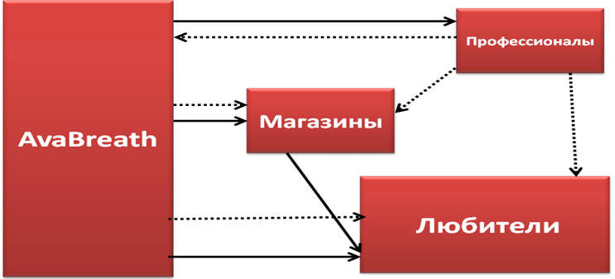

Рисунок 7 .Схема распределения лавинного дыхательного аппарата AvaBreath

Как видно из схемы, сначала AvaBreath поставляется профессионалам для испытаний. Они же являются первыми покупателями. Далее профессионалы рекомендуют аппарат своим клиентам, т.е. любителям внетрассового катания, а также убеждают в необходимости иметь при себе такой продукт при выезде вне трасс. Профессионалы также выступают лидерами мнения для специализированных магазинов лавинного снаряжения, т.к. большинство хозяев специализированных магазинов прислушиваются у мнению профессионалов в сноуборде или горных лыжах. Затем лавинный дыхательный аппарат AvaBreath поставляется в специализированные магазины, а также продается конечным потребителям с помощью интернет-магазина. Специализированные магазины, в свою очередь, также продают дыхательный аппарат всем желающим конечным потребителям.

## 4.4 Продвижение

Основными инструментами продвижения будет использование авторитетных мнений гидов, спасателей, горнолыжных школ и школ сноуборда. Так же планируется участие в выставке «Московский международный лыжный салон», который проходит каждый год в октябре. В нем принимают участие крупнейшие производители одежды и снаряжения для активного отдыха в горах, такие как Salamon, Nitra, Burton, а также туристические фирмы, организующие фрирайд туры, например, Heli Pro.

Стоимость участия в ней составляет 75000 рублей.

Кроме того, продвижения продукта планируется через интернет ресурсы, а именно, будет создан специализированный сайт-магазин, блог, и форум в интернете, где пользователи смогут легко узнавать о продукте, делиться своими мнениями и своим опытом катания в горах. Затраты на интернет-активность составят 30000 рублей: 10000 рублей на создание сайта и 20000 на его продвижение в течение полугода.

Для того что бы воспользоваться авторитетным мнением спасателей и гидов это авторитетное мнение необходимо заслужить. Им будут предоставлены опытные образцы для испытаний, которые будут доставляться менеджерами по продажам в горы, где после этого и будут осуществляться личные продажи аппаратов. В течение полугода предполагается 2 поездки на разные горнолыжные курорты: Хибины и Эльбрус. На них будет затрачено 20000 рублей.

Таким образом в первом полугодие 2011 года на продвижение будет потрачено 50000, а в первом полугодие 2012 года на продвижение будет потрачено 50000 на личные продажи(поездки в горы). А также для группы «новички» предлагается продвижение с помощью создания и распространения вирусного видео-ролика, чтобы привлечь их внимание.

# 5. Обоснование эффективности инновационного проекта

# 5.1 Расчет его финансовых показателей

Для разработки нового продукта - лавинного снаряжения AvaBreath, необходимо приобретать компоненты из-за границы (Украина и Китай), стоимость которых составляет 7 000 руб. на 1 изделие. Стоимость перевозки с Украины составляет 500 руб/шт.

Средняя стоимость одного аппарата – 25 000 руб. В первое полугодие 2010 года будет выпущен один аппарат для тестирования с последующей доработкой. За 2010 год планируется выпустить 11 аппаратов, в 2011 – 90 шт., в 2012 – 120 шт.

Для расчета ставки дисконта используется следующая формула:

r = a + b+ с, (1)

где:

r – величина ставки дисконтирования

a – доходность альтернативных проектов вложения финансовых средств, очищенная от инфляции

b – уровень премии за риск

с- уровень инфляции

Планируемая инфляция на 2010 год будет не более 10%, по мнению министерства финансов.

Банком России установлена процентная ставка на январь 2010 года 13%.

Премия за риск определяется с использованием морфологической матрицы нововведений и инновационных процессов по группам риска. Для этого необходимо произвести классификацию новшества и по простой средней арифметической рассчитать средний класс (табл.)

Таблица . Классификационные признаки нововведения

|  |  |
| --- | --- |
| **Признаки разделения на группы.** | **Значения признаков, позволяющие определить группу риска нововведения и инновационного процесса.** |
| 1. По содержанию (виду) нововведения. | Новый продукт(7) |
| 1. Тип новатора (сфера создания новшества). | Научно-технические организации и отделения (6) |
| 1. Тип новатора (область знаний и функций). | Ноу-хау(2) |
| 1. Территориальный масштаб нововведения. | РФ(6) |
| 1. Масштаб распределения нововведения. | Ограниченная реализация (диффузия)(6) |
| 1. По степени радикальности (новизны). | Ординарные (изобретения, новые разработки)(4) |
| 1. Причина появления нового (инициатива). | Потребность рынка(3) |
| 1. Этап ЖЦ спроса на новый продукт | Зарождение (8) |
| 1. Характер кривой ЖЦ товара | «Гребещковая» кривая (5) |
| 1. Этапы ЖЦ товара (по типовой кривой) | Выведение на рынок (7) |
| 1. Уровень изменчивости технологии | Плодотворная технология (5) |
| 1. Этапы ЖЦ технологии | Ускорение роста (2) |
| 1. Длительность инновационного процесса | Долгосрочные (более 3 лет) (8) |

Определим средний класс инновации по степени риска:

, (2)



где:

- класс сложности инновации в i-ой строке матрицы,



- количество классификационных признаков (строк матрицы)





Определим среднюю премию за риск, исходя из соотношения со средним классом инновации: b = 5,0.

Расчёт величины дисконта:

r = 5% + 13%+10% = 28%

Срок реализации проекта – 3 года, с разбивкой этапов по полугодиям.

Помещение, в котором будет происходить сборка аппарата находится в МГТУ им. Баумана и предоставляется бесплатно.

Единовременные затраты

|  |  |  |  |  |  |  |
| --- | --- | --- | --- | --- | --- | --- |
|  | 1 полугодие | 2 полугодие | 3 полугодие | 4 полугодие | 5 полугодие | 6 полугодие |
| Регистрация | 14400 |  |  |  |  |  |
| Изготовление опытного образца |  |  | 15000 |  |  |  |
| Сертификация | 120000 |  |  |  |  |  |
| Международный московский лыжный салон |  | 75000 |  | 75000 |  | 75000 |
| Продвижение |  |  | 50000 |  | 50000 |  |

Выплата заработной платы производственному и административно-управленческому персоналу ожидается в следующих размерах:

|  |  |  |  |  |  |  |
| --- | --- | --- | --- | --- | --- | --- |
|  | 1 полугодие | 2 полугодие | 3 полугодие | 4 полугодие | 5 полугодие | 6 полугодие |
| Заработная плата производственного персонала, руб. | 0 | 30000 | 135000 | 135000 | 180000 | 180000 |
| Заработная плата административно-управленческого персонала, руб. | 0 | 324000 | 324000 | 324000 | 324000 | 324000 |

**Расчет**

**Дисконт =28 %**

**За полугодие: дисконт =**



**Поступления**

|  |  |  |  |  |  |  |
| --- | --- | --- | --- | --- | --- | --- |
|  | 1 полугодие | 2 полугодие | 3 полугодие | 4 полугодие | 5 полугодие | 6 полугодие |
| Объем продаж, руб | 0 | 250000 | 1125000 | 1125000 | 1500000 | 1500000 |
| **Приток** | **0** | **250000** | **1125000** | **1125000** | **1500000** | **1500000** |

**Отток**

|  |  |  |  |  |  |  |
| --- | --- | --- | --- | --- | --- | --- |
|  | 1 полугодие | 2 полугодие | 3 полугодие | 4 полугодие | 5 полугодие | 6 полугодие |
| Единовременные затраты | 134400 | 75000 | 50000 | 75000 | 50000 | 75000 |
| Текущие затраты, в т.ч.: | 14500 | 429000 | 796500 | 796500 | 954000 | 954000 |
| Сырье и материалы | 14000 | 70000 | 315000 | 315000 | 420000 | 420000 |
| ЗП производственного персонала | 0 | 30000 | 135000 | 135000 | 180000 | 180000 |
| ЗП АУ | 0 | 324000 | 324000 | 324000 | 324000 | 324000 |
| Транспортные расходы | 500 | 5000 | 22500 | 22500 | 30000 | 30000 |
| **Отток** | **148900** | **504000** | **846500** | **871500** | **1004000** | **1029000** |

**Потоки денежных средств Cash Flow (по полугодиям)**

|  |  |  |  |  |  |  |
| --- | --- | --- | --- | --- | --- | --- |
|  | 1 полугодие | 2 полугодие | 3 полугодие | 4 полугодие | 5 полугодие | 6 полугодие |
| **Приток** | **0** | **250000** | **1125000** | **1125000** | **1500000** | **1500000** |
| **Отток** | **148900** | **504000** | **846500** | **871500** | **1004000** | **1029000** |
| **Сальдо** | **-148900** | **-254000** | **278500** | **253500** | **496000** | **471000** |

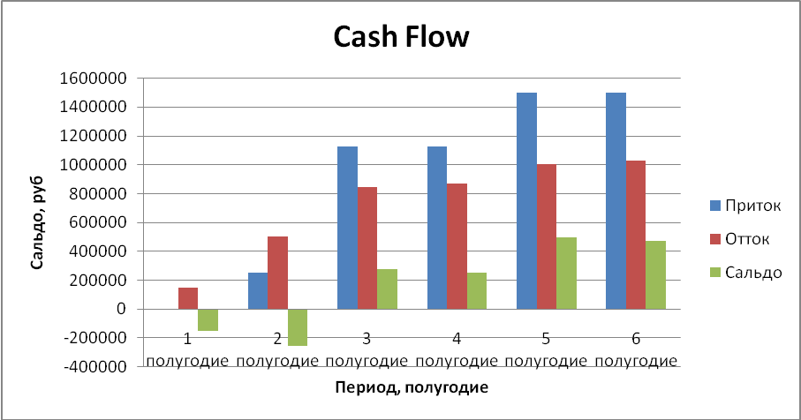

Рисунок8. Потоки денежных средств

**Расчет дисконтированных затрат и поступлений**

|  |  |  |  |  |  |  |  |  |
| --- | --- | --- | --- | --- | --- | --- | --- | --- |
| Период/показатели | 1 | | 2 | 3 | 4 | 5 | 6 | Сумма |
| Чистый доход | | -14500 | -179000 | 328500 | 328500 | 546000 | 546000 |  |
| единовременные затраты | | 134400 | 75000 | 50000 | 75000 | 50000 | 75000 |  |
| дисконт | | 1 | 0,885 | 0,78 | 0,69 | 0,61 | 0,54 |  |
| ДЧД | | -14500 | -158415 | 256230 | 226665 | 333060 | 294840 | 937880 |
| ДЕЗ | | 134400 | 66375 | 39000 | 51750 | 30500 | 40500 | 362525 |
| ЧДД | | -148900 | -224790 | 217230 | 174915 | 302560 | 254340 | 575355 |
| ЧТС | | -148900 | -373690 | -156460 | 18455 | 321015 | 575355 |  |

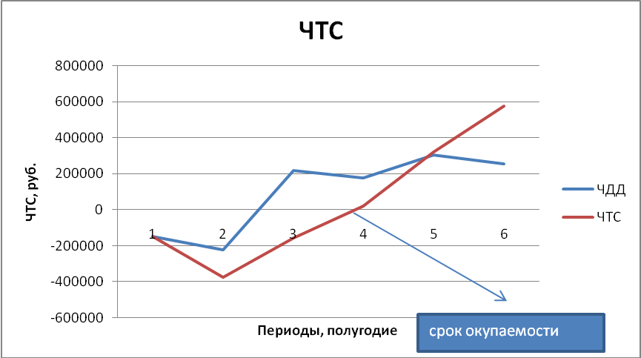

Рисунок 9.Чистая текущая стоимость проекта и срок его окупаемости

ЧТС проектного мероприятия > 0, следовательно, проект эффективен.

**Срок окупаемости**

Срок окупаемости = 3+



Срок окупаемости < срока реализации проекта, следовательно, проект эффективен

**Индекс доходности**

ИД= 937880/362525= 2,59 > 1, следовательно проект эффективен.

**Среднегодовая рентабельность**

Р= (2,59-1)/6*100%=26,45%

**Расчет Внутренней нормы доходности**

|  |  |  |
| --- | --- | --- |
| Дисконт | 13 | 60 |
| ЧТС | 575355 | -17965 |

Рассчитаем ЧТС при D=60%

|  |  |  |  |  |  |  |
| --- | --- | --- | --- | --- | --- | --- |
| Чистый доход | -14500 | -179000 | 328500 | 328500 | 546000 | 546000 |
| единовременные затраты | 134400 | 75000 | 50000 | 75000 | 50000 | 75000 |
| Дисконт (1/(1+0,6)^i-1 | 1 | 0,63 | 0,39 | 0,24 | 0,15 | 0,1 |
| ДЧД | -14500 | -112770 | 128115 | 78840 | 81900 | 54600 |
| ДЕЗ | 134400 | 47250 | 19500 | 18000 | 7500 | 7500 |
| ЧДД | -148900 | -160020 | 108615 | 60840 | 74400 | 47100 |
| ЧТС | -148900 | -308920 | -200305 | -139465 | -65065 | -17965 |

ВНД= (13+ (575355/(575355+17965))*(60-13))= 59

ВНД=59%

ВНД > дисконта, следовательно, проект эффективен

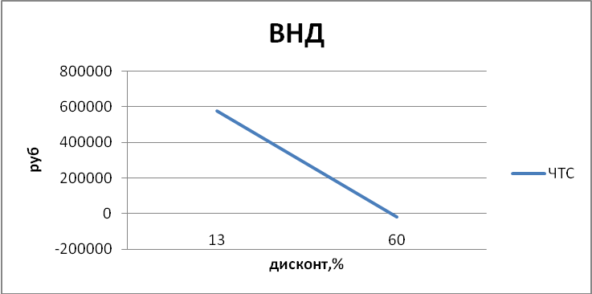

Рисунок 10. Внутренняя норма доходности

**Расчет точки безубыточности**

Тб =



Тб = 324000*2/(25000-10500)

Тб = 45 штук/год

Объем безубыточности намного ниже планового объема, что создает значительный запас финансовой прочности для проекта

## 5.2 . Риски

В процессе реализации проекта могут возникнуть следующие риски:

1) Повышение цен на комплектующие. Это приведет к повышению себестоимости AvaBreath. Учитывая, что рынок лавинного снаряжения чувствителен к цене, повышение цены станет серьёзным препятствием для проникновения на рынок.

Решением проблемы может стать заключение контракта с поставщиками на длительный срок с установленной ценой. А также работа с несколькими поставщиками.

1. Поставка некачественных комплектующих.  
   Баллоны, мешки и другие важные комплектующие продукта доставляются из других стран (Украина, Китай). Если брак удастся обнаружить в процессе производства, то производитель будет обязан его устранить. В противном случае, проблемы могут возникнуть уже в процессе эксплуатации продукта, следовательно, появится серьёзная угроза жизни клиента.

Для снижения этого риска предлагается разработать меры жёсткого контроля качества комплектующих, ввести санкции для поставщика при частом выявлении брака, работа с несколькими поставщиками.

1. Задержка поставок комплектующих. Предполагается, что снаряжение AvaBreath будет производиться в количестве, реально необходимом в данный момент на рынке. Не будет создаваться крупных складских запасов. Поэтому для нормальной работы производства необходима своевременная доставка комплектующих из Украины и Китая.

Для снижения риска задержки комплектующих мы рекомендуем заключать контракты с поставщиками, предусматривающие штрафы за задержку поставки; поиск нескольких поставщиков.

1. Повышение транспортных расходов. Предполагается доставлять комплектующие из-за рубежа, а также осуществлять прямые продажи непосредственно на горнолыжных курортах России: Приэльбрусье, Хибины, Кавказ, Камчатка.

Для минимизации данного риска необходимо увеличить количество товаров, перевозимых в одной партии, искать оптимальные виды транспорта для каждой конкретной перевозки.

1. Запрет на внетрассовое катание на склонах российских горнолыжных курортов.

Катание по неподготовленным склонам в горах сейчас уже запрещено на курортах Европы по указанию природоохранной службы. За нарушение запрета предусмотрены серьезные штрафы. Для любителей экстремального катания создаются более сложные трассы, строятся специальные трамплины. Все это сводит риск попадания спортсмена в лавину к минимуму. А значит, у него не будет необходимости приобретать какое-либо лавинное снаряжение.

В России такой запрет пока введен только в Приэльбрусье администрацией канатных дорог. За нарушение запрета предлагается лишать спортсмена скипасса. Но на данный момент этот запрет не обоснован юридически. Не существует никаких официальных письменных распоряжений, правил и санкций, установленных канатными дорогами. Но на словах они существуют и на деле они организованы следующим образом - в местах выезда за пределы трасс дежурят спасатели, которые либо не пускают райдеров, либо уже по факту спускаются за нарушителями и отнимают скипасс. Запрет катания вне трасс ставит под удар всю отрасль лавинного снаряжения. Именно спортсмены, увлекающиеся экстремальным катанием составляют основную группу потребителей.

Для минимизации этого риска мы предлагаем искать и развивать альтернативные способы использования технологии AvaBreath: в альпинизме, горном туризме, в качестве средства индивидуальной защиты населения при возникновении чрезвычайной ситуации.

1. Ужесточение требований к сертификации продукта. При ужесточении требований для сертификации продукта необходимы будут более серьёзные финансовые вложения, Что приведет к повышению цены на AvaBreath. Также может понадобиться дополнительное время для проведения процедуры сертификации. В этом случае может быть упущен возникший сейчас благоприятный момент (пока ещё не слишком много конкурентов) для вывода продукта на рынок.

Для снижения этого риска необходимо провести процедуру сертификации AvaBreath в ближайшие полгода.

1. Возникновение напряжённости в отношении России со странами, в которых находятся поставщики.

Сегодня между Россией и Китаем, Россией и Украиной установлены прочные деловые связи. В противном случае необходимо будет преодолевать таможенные барьеры для своевременной доставки комплектующих, что сделает производство продукта более дорогим и, в конечном счете, нерентабельным.

Для минимизации риска необходимо создать производство деталей на территории Российской Федерации, или найти поставщиков в нескольких странах.

**5.3 Анализ устойчивости и чувствительности проекта**

Рассмотрим устойчивость и чувствительность проекта к увеличению цены на материалы (комплектующие), т.к этот риск является наиболее существенным. (табл. ).

Потоки денежных средств

|  |  |  |  |  |  |  |
| --- | --- | --- | --- | --- | --- | --- |
| Денежный поток | 2010 | | 2011 | | 2012 | |
|  | 1 | 2 | 3 | 4 | 5 | 6 |
| Объем продаж | 0 | 250000 | 1125000 | 1125000 | 1500000 | 1500000 |
| единовременные затраты | 134400 | 75000 | 50000 | 75000 | 50000 | 75000 |
| переменные | 22900 | 471000 | 985500 | 985500 | 1206000 | 1206000 |
| сырье и материалы | 22400 | 112000 | 504000 | 504000 | 672000 | 672000 |
| зарплата рабочему | 0 | 30000 | 135000 | 135000 | 180000 | 180000 |
| зп ау | 0 | 324000 | 324000 | 324000 | 324000 | 324000 |
| транспортные расходы | 500 | 5000 | 22500 | 22500 | 30000 | 30000 |
| Отток | 157300 | 546000 | 1035500 | 1060500 | 1256000 | 1281000 |
| Сальдо | -157300 | -296000 | 89500 | 64500 | 244000 | 219000 |

Для анализа устойчивости и чувствительности проекта увеличим цену на сырье и материалы на 60%.

Расчет дисконтированных затрат и поступлений

|  |  |  |  |  |  |  |  |
| --- | --- | --- | --- | --- | --- | --- | --- |
| Период/показатели | 1 | 2 | 3 | 4 | 5 | 6 | Сумма |
| Чистый доход | -22900 | -221000 | 139500 | 139500 | 294000 | 294000 |  |
| единовременные затраты | 134400 | 75000 | 50000 | 75000 | 50000 | 75000 |  |
| дисконт | 1 | 0,885 | 0,78 | 0,69 | 0,61 | 0,54 |  |
| ДЧД | -22900 | -195585 | 108810 | 96255 | 179340 | 158760 | 324680 |
| ДЕЗ | 134400 | 66375 | 39000 | 51750 | 30500 | 40500 | 362525 |
| ЧДД | -157300 | -261960 | 69810 | 44505 | 148840 | 118260 | -37845 |
| **ЧТС** | **-157300** | **-419260** | **-349450** | **-304945** | **-156105** | **-37845** |  |

Анализ устойчивости и чувствительности проекта к увеличению цены на комплектующие аппарата AvaBreath

|  |  |  |
| --- | --- | --- |
| Цена | 100% | 160% |
| Сырье и материалы, руб | 420000 | 672000 |
| ЧТС | 575355 | -37845 |

Показатели устойчивости и чувствительности связаны между собой. Поэтому, рассчитав устойчивость проекта по данному факторообразующему показателю, можно определить чувствительность как относительное отклонение (**%Ч**):

%Ч= (|X- x|/ X)* 100

**X** – исходное значение факторообразующего показателя;

**x** – значение факторообразующего показателя, определяющего уровень устойчивости проекта.

Х = 420000+(575355/575355 – (-37845))*( 672000 – 420000) = 183552,7

%Ч = |(183552,7 – 420000)|/ 420000*100% = 56,3%

Таким образом, %Ч > 10%, следовательно, проект устойчив и нечувствителен к повышению стоимости материалов (комплектующих).

Заключение

Целью курсового проекта являлась разработка проектных мероприятий по внедрению и продвижению лавинного дыхательного аппарата AvaBreath, а также расчет и обоснование эффективности проекта. Для этого мы провели исследования (кабинетное и полевое), целью которых являлось выявление потребности в лавинном снаряжении, а также покупательского поведения. Было выявлено, что в зависимости от уровня катания потребитель руководствуется разными мотивами при принятии решения о покупке и использовании лавинного снаряжения. В связи с этим для них используется различный подход в позиционировании, каналах распределения и методах продвижения. Были разработаны проектные мероприятия для каждого сегмента потребителей (профессионалов и любителей). Для профессионалов – личные продажи, предоставление для тестирования бесплатных образцов аппарата, а для любителей – мероприятия, связанные с привлечением внимания к продукту (публикации в специализированных журналах, создание сайта, использование мнений профессионалов).

Так же была рассчитана эффективность проекта и возможные риски, связанные с реализацией проекта AvaBreath. В итоге было выявлено, что проект эффективен, а также устойчив и нечувствителен к такому риску, как повышение цены на материалы (комплектующие).

Разработанные нами проектные мероприятия позволят привлечь внимание со стороны потребителей, а также продукту занять свою нишу.

В дальнейшем возможны перспективы выхода на новый рынок (международный), а также развитие новых видов лавинного снаряжения.

# Список литературы

1. Инновационный менеджмент: Учеб. пособие /В.П. Баранчеев, В.Н. Гунин и др. – ГУУ. – ЗАО «Финстатинформа», 2000
2. Методические указания к курсовому проектированию по дисциплине «Иннова-ционный менеджмент» / Составители В. Н. Гунин, Е.Н. Дуненкова, С. Ю. Ляпина, О.И. Онищенко. – М.: ГУУ, 2010. – 31 с.
3. [www.snowpulse.com](http://www.snowpulse.com)
4. <http://www.roller.ru/content/winter/article-2185.html>
5. <http://www.geogr.msu.ru/avalanche/avalanches/kat.doc/kat.htm>